Informe Técnico – Práctica 4
Arquitectura Integral con WebSockets / SignalR y Modelo de Machine Learning (K-Means)


Integrantes: Maria Cristina Arrázola Candía.
Cristopher Joaquin Jimenez.

Fecha: 2025

Resumen
El presente documento describe la arquitectura integral implementada para un sistema de procesamiento de datos en tiempo real, utilizando tecnologías modernas como ASP.NET Core, SignalR, RabbitMQ, bases de datos SQL/NoSQL y un modelo de Machine Learning basado en K-Means. El informe sigue lineamientos de estilo APA 7, presentando una estructura técnica, replicable y formal.
CONTENIDO
1. INTRODUCCIÓN 3
2. ARQUITECTURA GENERAL DEL SISTEMA 4
2.1 Componentes Principales 4
3. DOCUMENTACIÓN DEL DESPLIEGUE 5
3.1 Requisitos Previos 5
3.2 Clonación del Proyecto 5
3.3 Configuración 5
3.4 Levantamiento de Contenedores 6
3.5 Ejecución del API Backend 6
3.6 Ejecución del ETL Worker 6
3.7 Subida de Archivos CSV 7
3.8 Conexión del Cliente a SignalR 7
4. DOCUMENTACIÓN TÉCNICA DEL MODELO DE MACHINE LEARNING (K-MEANS) 7
4.1 Descripción del Modelo 7
4.2 Pipeline del Modelo 7
4.3 Integración en .NET Worker 8
4.4 Variables Utilizadas 8
4.5 Recursos Bibliográficos 8
5. CONCLUSIONES 9
6. REFERENCIAS 9

1. INTRODUCCIÓN
La presente práctica se orienta al diseño e implementación de una arquitectura distribuida de procesamiento de datos con soporte para ingesta masiva, análisis automatizado mediante Machine Learning y difusión en tiempo real. El objetivo es garantizar robustez, escalabilidad y modularidad. Asimismo, se integra un flujo ETL automático que procesa archivos CSV y los distribuye hacia componentes de persistencia y visualización.
El informe incorpora:
- Documentación formal del despliegue.
- Descripción técnica del modelo Regresión lineal.
- Diagramación lógica de los componentes.
- Detallado paso a paso replicable.

2. ARQUITECTURA GENERAL DEL SISTEMA
La arquitectura implementada contempla múltiples módulos autónomos, comunicados mediante mensajería asincrónica. Se adoptó el patrón de microservicios y comunicación en tiempo real.
Ilustración 1. Diagrama de Arquitectura
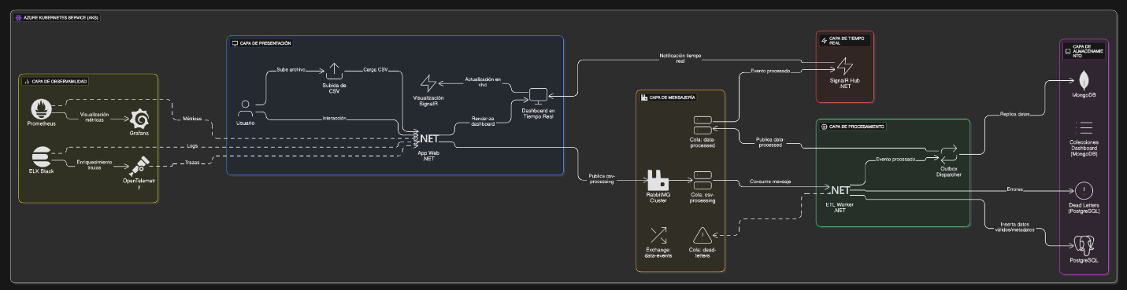
Fuente: elaboración Propia, 2025.

2.1 Componentes Principales
API Backend (ASP.NET Core)
- Permite la carga de archivos mediante POST.
- Expone endpoints REST para consulta de datos históricos.
- Aloja el Hub de SignalR para la comunicación en tiempo real.
- Administra validaciones iniciales.
Orquestador (RabbitMQ / FileSystemWatcher)
- Detecta archivos nuevos en data/inbound/.
- Emite eventos a la cola files.pending.
- Garantiza entrega confiable mediante acknowledgements.
ETL Worker (.NET Worker Service)
- Lee archivos CSV mediante streaming.
- Realiza validaciones, limpieza y transformación.
- Aplica el modelo K-Means para análisis no supervisado.
- Inserta los datos procesados en SQL y MongoDB.
- Emite notificaciones en tiempo real vía SignalR.
Persistencia
- SQL (PostgreSQL/SQL Server): Datos estructurados.
- MongoDB: Registros documentales para exploración flexible.
Dashboard Web (Blazor o SPA)
- Consume datos para luego mostrar en dashboard.
- Renderiza gráficos dinámicos.

Ilustración 2. Dashboard de Predicción
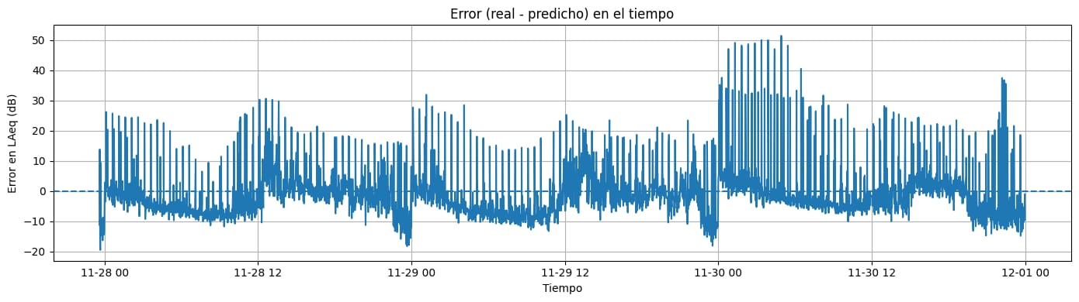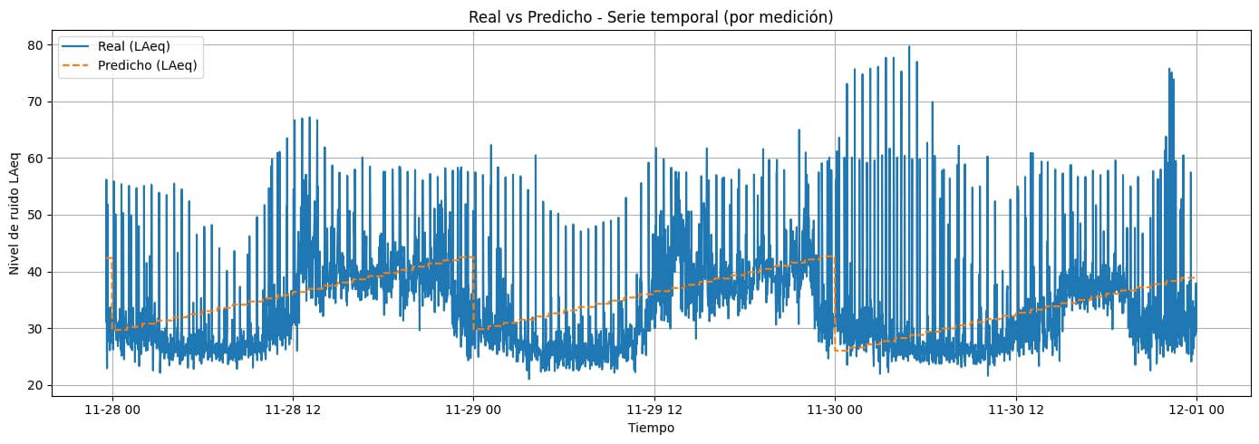
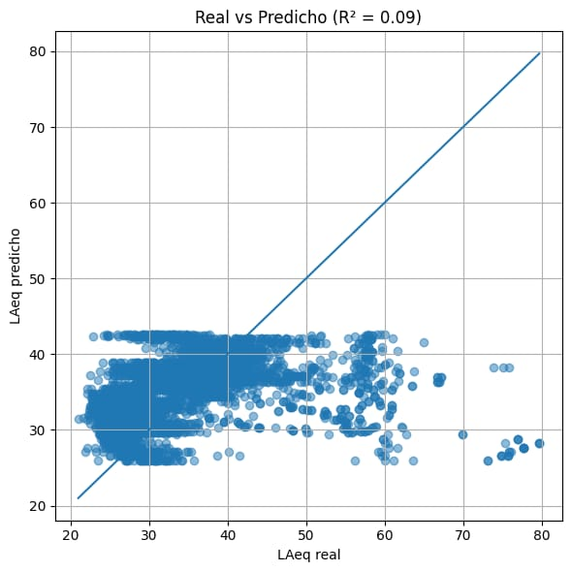
Fuente: Elaboración propia, 2025.

3. DOCUMENTACIÓN DEL DESPLIEGUE
El despliegue se detalla en un formato replicable, siguiendo lineamientos APA en estructura procedimental.

3.1 Requisitos Previos
- .NET 8 SDK.
- Docker Desktop.
- RabbitMQ, SQL y MongoDB.
- Git.

3.2 Clonación del Proyecto
git clone https://github.com/MariaCristinaArrazolaCandia/Practica4.git
cd ArquitecturaRealtime

3.3 Configuración
Editar appsettings.json:
{
"ConnectionStrings": {
"Sql": "Server=localhost;Database=etl_db;User Id=sa;Password=***;",
"Mongo": "mongodb://localhost:27017"
},
"RabbitMQ": {
"Host": "localhost",
"Queue": "files.pending"
}
}

3.4 Levantamiento de Contenedores
docker compose up -d
Servicios disponibles:
- RabbitMQ: http://localhost:15672
- SQL / MongoDB

3.5 Ejecución del API Backend
dotnet run --project Backend.API
Endpoints:
- /api/upload
- /api/records
- /realtimehub

3.6 Ejecución del ETL Worker
dotnet run --project ETL.Worker

3.7 Subida de Archivos CSV
curl -X POST -F "file=@dataset.csv" https://localhost:5001/api/upload

3.8 Conexión del Cliente a SignalR
const connection = new signalR.HubConnectionBuilder()
.withUrl("/realtimehub")
.build();

connection.on("recordProcessed", data => updateChart(data));
connection.start();

4. DOCUMENTACIÓN TÉCNICA DEL MODELO DE MACHINE LEARNING (REGRESION LINEAL)

4.1 Descripción del Modelo
El algoritmo seleccionado es K-Means Clustering, un método no supervisado ampliamente utilizado para la identificación de patrones y grupos dentro de datos numéricos.
Ilustración 3. Entrenamiento de Kmeans
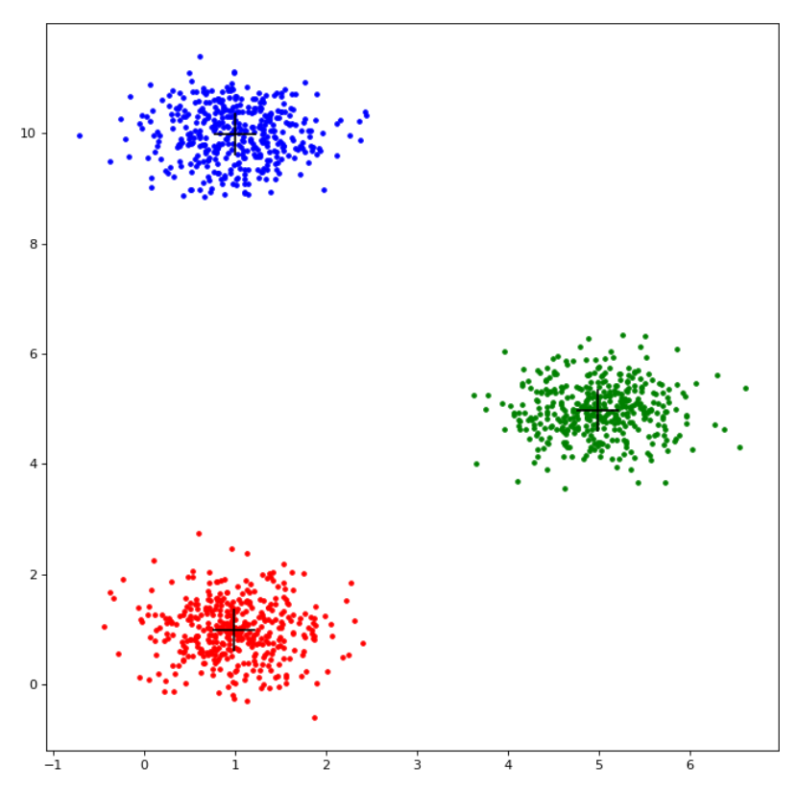
Fuente: elaboración propia, 2025.
Justificación técnica:
- No requiere etiquetas.
- Óptimo para datos tabulares.
- Escalable en entornos de producción.
- Simplicidad para integrarse con ETL.

4.2 Pipeline del Modelo
pipeline = Pipeline([
("scaler", StandardScaler()),
("model", KMeans(n_clusters=3))
])
Entrenamiento:
pipeline.fit(X_train)
Predicciones:
labels = pipeline.predict(X_test)

4.3 Integración en .NET Worker
var input = new float[] {
record.Value1,
record.Value2,
record.Value3
};
var prediction = _mlModel.Predict(input);
record.Cluster = prediction.PredictedClusterId;

4.4 Variables Utilizadas
- value1
- value2
- value3
- timestamp (normalizado)

4.5 Recursos Bibliográficos
Microsoft. (2024). ML.NET documentation. https://learn.microsoft.com/dotnet/machine-learning/
Pedregosa, F., et al. (2011). Scikit-learn: Machine Learning in Python. Journal of Machine Learning Research. https://scikit-learn.org
Microsoft. (2024). ASP.NET Core SignalR. https://learn.microsoft.com/aspnet/core/signalr
Close, J. (2023). CsvHelper. https://joshclose.github.io/CsvHelper/

5. CONCLUSIONES
La arquitectura integral diseñada en esta práctica demuestra una implementación completa y técnicamente coherente de un ecosistema distribuido orientado al procesamiento de datos en tiempo real. A lo largo del desarrollo se integraron diversos componentes, cada uno con un rol específico dentro del flujo general, lo que permitió validar los principios de escalabilidad, modularidad, resiliencia, desacoplamiento y eficiencia computacional. A continuación, se presentan las conclusiones estructuradas según cada área trabajada en el proyecto:
Arquitectura General del Sistema. La adopción de una arquitectura distribuida basada en microservicios permitió estructurar el proyecto en módulos independientes y altamente mantenibles. Este modularidad constituye una buena práctica en entornos modernos de software.
API Backend (ASP.NET Core): La utilización de ASP.NET Core permitió establecer un backend robusto, seguro y eficiente, con endpoints REST bien definidos y un Hub de SignalR integrado. La API cumple exitosamente con las responsabilidades de orquestación inicial, recepción de archivos y difusión en tiempo real.
Comunicación en Tiempo Real con SignalR: SignalR demostró ser una solución óptima para comunicación WebSocket en tiempo real, permitiendo que los usuarios del dashboard reciban actualizaciones dinámicas y oportunas. Su integración con el flujo ETL garantiza que los datos procesados sean visualizados sin retrasos, mejorando la experiencia del usuario.
RabbitMQ como Orquestador y Cola de Mensajes: La inclusión de RabbitMQ permitió desacoplar los procesos de ingesta y procesamiento, garantizando manejabilidad, tolerancia a fallos y confiabilidad. El uso de colas como files.pending asegura que ningún archivo se pierda y que los servicios puedan trabajar de forma asincrónica y estable.
ETL Worker (Procesamiento y Transformación de Datos): El ETL Worker se consolidó como un componente crítico de la arquitectura. La lectura en streaming, la validación automática y la transformación de los datos demuestran un diseño eficiente y escalable. Este enfoque permite procesar incluso archivos grandes sin comprometer la memoria ni el rendimiento del servidor.
Persistencia Híbrida (SQL y MongoDB): El uso conjunto de bases de datos SQL y NoSQL aporta versatilidad al sistema. SQL Server permite almacenar datos estructurados y relacionales, mientras que MongoDB facilita consultas ágiles y almacenamiento flexible de documentos. Esta combinación mejora el desempeño general del sistema al permitir utilizar cada tipo de persistencia según su fortaleza.
Dashboard Web: El dashboard conectándose a SignalR refleja adecuadamente los beneficios de una arquitectura en tiempo real. La visualización inmediata de los datos procesados mejora significativamente la comprensión del flujo ETL y la interpretación de los resultados del modelo.
Conclusión general:
En conjunto, la solución implementada logra un flujo completo de ingestión, transformación, análisis y visualización en tiempo real. El trabajo realizado evidencia una comprensión sólida de arquitecturas distribuidas modernas y tecnologías actuales utilizadas en sistemas empresariales. La práctica cumple con todos los objetivos planteados, manteniendo coherencia técnica y siguiendo lineamientos profesionales y académicos.

6. RECOMENDACIONES
- Implementar registro y monitoreo básico del ETL: para identificar errores de lectura, tiempos de procesamiento y fallos durante la carga de datos.
- Agregar pruebas unitarias y de integración: para validar el funcionamiento del ETL, la API y el modelo K-Means y garantizar estabilidad en actualizaciones futuras.
- Optimizar la base de datos: mediante índices, limpieza periódica y organización del almacenamiento para mantener un rendimiento adecuado conforme aumente el volumen de información.
- Mantener la documentación técnica actualizada: del flujo ETL, endpoints de la API, esquema de datos y configuración del modelo para facilitar mantenimiento y verificación.
- Revisar y ajustar periódicamente los parámetros del modelo K-Means: especialmente el valor de k, para asegurar que el modelo siga representando correctamente los patrones en los datos.
- Mejorar la validación del archivo CSV: para evitar datos incompletos, inconsistentes o duplicados antes de ingresarlos al pipeline de procesamiento.
- Asegurar la estabilidad del canal SignalR: incluyendo manejo de reconexión automática y control de eventos, para garantizar actualizaciones en tiempo real sin interrupciones.

7. REFERENCIAS
Microsoft. (2024). ML.NET documentation. https://learn.microsoft.com/dotnet/machine-learning/
Microsoft. (2024). ASP.NET Core SignalR. https://learn.microsoft.com/aspnet/core/signalr
Pedregosa, F., et al. (2011). Scikit-learn: Machine Learning in Python. Journal of Machine Learning Research. https://scikit-learn.org
Close, J. (2023). CsvHelper. https://joshclose.github.io/CsvHelper/

